# 修改：

自動顯示原值,[生效日期/類別]不可修改,其他欄位可修改

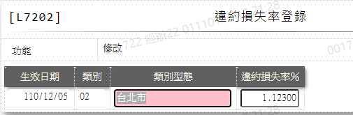

1. 類別型態

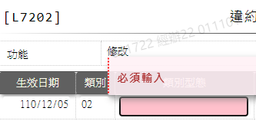

1. 違約損失率％

